如何创建温馨教室，班主任沙龙来交流

2010年10月20日下午，以“创建温馨教室计划”为主题的班主任沙龙在学校三楼会议室成功举办，陈校长、周书记以及27位班主任老师一同参加了活动。
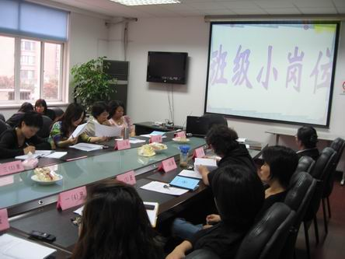
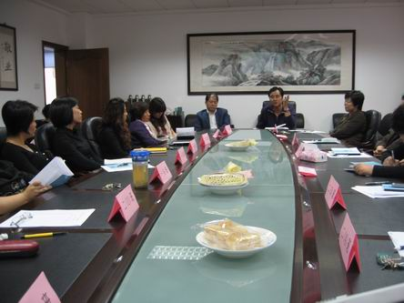
“温馨教室”是一种民主温馨和谐，具有高品位特点的育人环境。它不仅包含着舒适的硬环境（班级布置）建设，更主要的是温馨和谐的软环境（师生关系，家校和谐，班级文化等）建设。温馨教室的创建对我校来说，本学期是正式启动。虽然先前有过“快乐中队创建”的基础经验，但两者之间实有一定的区别之处。对于操作第一线的班主任老师来说，在创建之初，肯定会碰到这样那样的问题。如何有效引导，避免千篇一律或茫无头绪，德育室设计了本次沙龙主题，邀请了各年级共计五位班主任老师首先来交流一下她们的创建计划。这些班主任非常认真，不仅撰写了文稿，并制作了相关的ppt，以开学以来具体的操作实例和所有班主任分享。
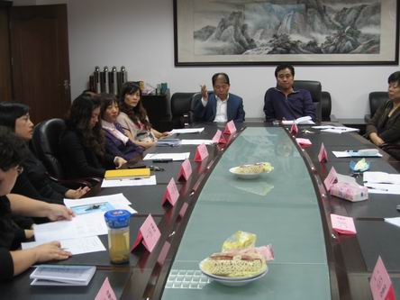
一5班的陈佩琴老师设计了朗朗上口、简洁明了的温馨公约，我们的建议是能否和两分钟预备铃结合起来，组织全体学生诵读，在潜移默化中强化认识，加深理解，从而内化为自身习惯；二5中队的刘芳老师为温馨教室的创建专门召开了班级家委会会议，家长们群策群力，首先针对班级的软环境建设积极行动起来，“爱心屋”、“心愿墙”……看似小小的布置，却浓浓地营造着和谐温馨的班级氛围；三1中队的傅敏老师以“桌长”为抓手，尝试角色动态分配制管理，颇有成效，教室卫生情况明显改善；四3中队的陆英老师计划以各种各样的活动为载体，从“生活温馨、心灵温馨、学习温馨”三方面创建温馨教室；五1中队高志萍老师结合班级学生特点，以人文素养培养为主抓手，强调了要注重平时中队生活中的点滴成果，将它们多角度、多方面、多形式地展现出来……
陈校长和周书记充分肯定了本次的交流活动，认为各班的温馨教室创建工作“实”、“细”，既有具体的操作步骤，又有循序渐进的方法，让教室的每个角落都在生辉、每一位学生都有事干、每一面墙壁都在说话。
虽然我们的温馨教室创建工作还是刚刚起步，但我们已欣喜地看到一个良好的开端，相信在师生、家长的共同努力下，我们一定能将此项工作做好。

洋泾实验小学
德育室
2010年10月20日

